**LAPORAN AKHIR**

**MBKM MAGANG INTERNAL**

**PENGEMBANGAN WEBSITE JUSTIBOT SEBAGAI LAYANAN KONSULTASI HUKUM DIGITAL**

**Di PT. IGS INDONESIA GROUP**

Diajukan untuk memenuhi persyaratan kelulusan Program MBKM Magang Internal



**Disusun Oleh** :

**TASYA DWIYANTI (220411100022)**

**PROGRAM STUDI TEKNIK INFORMATIKA**

**JURUSAN TEKNIK INFORMATIKA**

**FAKULTAS TEKNIK**

**UNIVERSITAS TRUNOJOYO MADURA**

**2025**

**LEMBAR PENGESAHAN**

**LAPORAN KEGIATAN MERDEKA BELAJAR KAMPUS MERDEKA**

**PENGEMBANGAN WEBSITE JUSTIBOT SEBAGAI LAYANAN KONSULTASI HUKUM DIGITAL**

**PENYUSUN**

**Tasya Dwiyanti**

**220411100022**

**Laporan ini disusun untuk memenuhi salah satu persyaratan pertanggungjawaban keikutsertaan dalam program MBKM magang internal**

Bangkalan, ………………..

Menyetujui/Mengesahkan

|  |  |  |
| --- | --- | --- |
| Dosen Pembimbing MBKM  (.............................................) |  | Pembimbing Lapangan  (.............................................) |
|  | Ketua Program Studi  (.............................................)  NIP. ………………………. |  |

**Abstrak**

**Kata Pengantar**

**DAFTAR ISI**

**DAFTAR GAMBAR**

**DAFTAR TABEL**

**DAFTAR LAMPIRAN**

**BAB I**

**PENDAHULUAN**

1. **Latar Belakang**

Saat ini perkembangan teknologi yang semakin pesat membawa perubahan signifikan dalam berbagai aspek kehidupan, termasuk dalam bidang pelayanan publik. Salah satu bidang yang turut terdampak adalah pelayanan hukum. Di era digital seperti sekarang, masyarakat menuntut kemudahan akses terhadap berbagai layanan, termasuk layanan konsultasi hukum.

Namun, kenyataannya akses terhadap layanan hukum yang cepat, efisien, dan terjangkau masih menjadi tantangan bagi sebagian masyarakat, terutama yang berada di daerah terpencil atau tidak memiliki latar belakang pendidikan hukum. Masih banyak masyarakat yang mengalami kesulitan dalam memperoleh informasi hukum atau mendapatkan konsultasi yang layak, baik karena keterbatasan biaya, waktu, maupun jarak. Padahal, pemahaman terhadap hak dan kewajiban hukum sangat penting untuk kehidupan sehari-hari.

Oleh karena itu, dibutuhkan sebuah solusi digital yang bisa memberikan layanan konsultasi hukum secara cepat, mudah, dan dapat diakses oleh siapa saja. Berdasarkan permasalahan tersebut, dikembangkanlah sebuah website yang dirancang sebagai platform konsultasi hukum berbasis digital dengan memanfaatkan teknologi *artificial intelligence* (AI).

Website ini, yang diberi nama Justibot dirancang untuk menjadi jembatan antara masyarakat dan akses hukum, dengan fitur-fitur yang memudahkan pengguna untuk mendapatkan konsultasi digital melalui integrasi AI *Chatbot*, serta menghubungkan pengguna dengan advokat atau layanan hukum yang relevan.

Website Justibot dikembangkan dengan menggunakan teknologi modern, yaitu *React.js* (*front-end*) untuk menghasilkan antarmuka yang responsif dan interaktif, serta *Node.js* dengan *framework Express.js* untuk pengelolaan sisi server (*back-end*). Selain itu, website ini juga mengintegrasikan layanan AI melalui API eksternal, yang menjadi inti dari sistem *chatbot*.

Melalui pengembangan website Justibot ini, diharapkan dapat menjadi salah satu solusi inovatif dalam menyediakan layanan konsultasi hukum digital secara lebih efisien dan mudah diakses oleh seluruh masyarakat.

1. **Lingkup Proyek**

Lingkup proyek ini mencakup pengembangan website Justibot sebagai platform layanan konsultasi hukum digital yang memanfaatkan teknologi *atificial intelligence*. Adapun ruang lingkup proyek ini meliputi beberapa aspek berikut:

* + - 1. Analisis Kebutuhan

Menganalisa dan merancang kebutuhan yang akan digunakan dalam

sistem mulai dari membuat ERD diagram, useCase diagram, dan penggunaan bahasa pemrograman beserta framework yang cocok untuk kasus ini. Sehingga nantinya sistem dapat dikembangkan lebih lanjut bila diperlukan.

* + - 1. Desain Sistem

Merancang sistem yang mencakup desain UI menggunakan *React.js* agar interaktif, responsif, dan mudah digunakan serta struktur backend untuk pengelolaan data.

* + - 1. Pengembangan Fitur Utama

Mengembangkan fitur-fitur utama dalam sistem, seperti *chatbot*, pembuatan dokumen, dan daftar pengacara.

* + - 1. Pengujian Sistem

Melakukan pengujian dari sistem yang sudah dibuat sebagai langkah

awal dalam pencegahan kebocoran data dan penyalahgunaan sistem.

Pada setiap fitur dilakukan pengujian secara mendalam baik dari segi tampilan (frontend) maupun sisi backend yang sudah diimplementasikan.

* + - 1. Deployment

Melakukan proses deployment sistem ke server yang telah disiapkan, sehingga sistem dapat diakses oleh pengguna secara publik. Proses ini juga akan mencakup sosialisasi bagi pengguna untuk memastikan mereka dapat mengerti alur penggunaan sistem dengan baik.

1. **Tujuan Umum**

Website Justibot dirancang sebagai platform konsultasi hukum berbasis teknologi *artificial intelligence* yang betujuan untuk memberikan akses yang cepat, mudah, dan terjangkau terhadap informasi hukum bagi masyarakat luas. Adapun tujuan dari pengembangan website Justibot ini adalah sebagai berikut:

* + - 1. Memberikan panduan hukum dasar secara otomatis melalui chatbot berbasis AI.
      2. Membantu pengguna dalam menyusun dokumen hukum melalui template yang telah disediakan.
      3. Menyediakan akses bagi pengguna untuk terhubung dengan advokat, kantor hukum, atau layanan hukum.
      4. Menyediakan berbagai artikel untuk meningkatkan pemahaman masyarakat terhadap isu-isu hukum yang relevan.

1. **Manfaat**

Pengembangan website Justibot diharapkan dapat memberikan berbagai manfaat nyata bagi pengguna dari berbagai kalangan. Adapun manfaat yang dapat diperoleh antara lain:

* + - 1. Efisiensi Waktu dan Biaya

Website ini memungkinkan pengguna untuk memperoleh informasi hukum dasar secara otomatis melalui *chatbot* berbasis AI dengan cepat tanpa biaya tinggi.

* + - 1. Dukungan bagi Individu dan Usaha Kecil

Website Justiibot dapat membantu individu dalam memahami permasalahan hukum serta menyusun dokumen hukum.

* + - 1. Peningkatan Aksesbilitas Layanan Hukum

Dengan adanya platform digital yang dapat diakses kapan saja dan dimana saja, layanan hukum menjadi lebih terjangkau.

1. **Informasi Pelaksanaan**

Pengembangan website Justibot sebagai layanan konsultasi hukum digital dilaksanakan selama periode magang dari 10 Februari 2025 hingga 10 Juli 2025. Selama periode tersebut, proyek dilaksanakan secara bertahap untuk memastikan sistem yang dihasilkan memenui kebutuhan pengguna dan berjalan dengan baik. Berikut rincian informasi pelaksanaan proyek:

* + - 1. Tahapan Proyek:
* Analisis kebutuhan dan desain sistem (Februari – Maret 2025).
* Development (Maret – Juni 2025).
* Pengujian dan deployments (Juni – Juli 2025).
  + - 1. Sosialisasi Sistem:

Setelah sistem selesai dikembangkan dan di deploy, dilakukan sosialisasi kepada pengguna untuk memastikan mereka memahami cara menggunakan Justibot.

**BAB II**

**LINGKUP ORGANISASI (PT. IGS Indonesia Group)**

1. **Deskripsi Perusahaan**

(Berikan gambaran umum instansi tempat MBKM)

PT. IGS Indonesia Group merupakan perusahaan yang didirikan pada tanggal 1 Januari 2016 dan berlokasi di Surabaya, tepatnya di Jl. Gunung Anyar Jaya 14-16. Perusahaan ini berbentuk badan hukum Perseroan Terbatas (PT). Dalam kegiatan usahanya, PT. IGS Indonesia Group berfokus pada tiga bidang utama, yaitu layanan konsultasi IT yang mencakup pengembangan aplikasi berbasis (web, dekstop, maupun android), pemeliharaan data serta sistem yang telah berjalan, layanan konsultasi untuk pengelolaan dan pengembangan perguruan tinggi (KP3T), serta penyelenggaraan pelatihan, kursus, dan sertifikasi di bidang teknologi informasi melalui Profesional Development Centre.

1. **Struktur Organisasi**

(Berikangambaran mengenai struktur organisasi, apabila terlalu memakan tempat yang terlalu banyak, dapat ditempatkan pada lampiran)

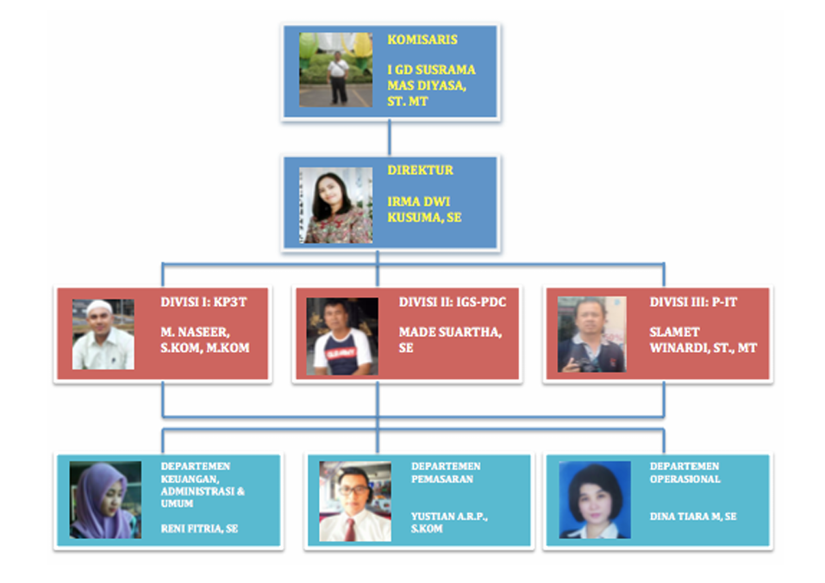

gambar diatas merupakan struktur organisasi PT. IGS Indonesia Group. Selain itu, terdapat beberapa pegawai tetap dan juga pegawai magang lainnya.

1. **Deskripsi Pekerjaan**

(Menjabarkan proyek yang dikerjakan selama masa MBKM, bisa ditulis lebih dari 1 proyek apabila mengerjakan lebih dari 1 proyek). Dijabarkan Deskripsi proyek, Tujuan, dan Peran penulis.

Selama menjalani magang di PT. IGS Indonesia Group, penulisa mendapat kesempatan untuk terlibat dalam proyek pengembangan website Justibot, yaitu platform konsultasi hukum berbasis digital. Dalam kegiatan ini, penulis ikut serta dalam beberapa tahapan pekerjaan, mulai dari proses analisis kebutuhan hingga proses deployment.

Pekerjaan yang dilakukan meliputi pembuatan tampilan UI menggunakan *React.js* untuk memastikan tampilan website yang responsif dan mudah digunakan. Selain itu, penulis juga membantu dalam pengembangan sisi *backend* menggunakan *Node.js* dengan *framework Express.js*, yang berfungsi untuk mengelola data dan logika server.

Penulis juga terlibat dalam proses integrasi layanan *chatbot* yang menjadi fitur utama Justibot, serta ikut menguji fitur-fitur yang telah dikembangkan agar dapat berjalan sesuai harapan.

Melalui kegiatan ini, penulis mendapatkan pengalaman langsung dalam proses pengembangan website, serta belajar bekerja secara tim dalam menyelesaikan proyek yang nyata.

1. **Jadwal Pelaksanaan**

(Uraikan secara deskriptif tanggal-tanggal pelaksanaan MBKM yang telah dilalui.)

|  |  |
| --- | --- |
| **Februari** | **Kegiatan** |
|  |  |
|  |  |

**BAB III**

**KEGIATAN SELAMA MBKM**

**(Pengembangan Website JustiBot Sebagai Layanan Konsultasi Hukum Digital)**

(Selama masa pelaksanaan MBKM selama hampir 5 bulan, penulis mengerjakan beberapa proyek dengan persoalan, proses, solusi, dan pencapaian hasil yang berbeda sehingga disini perlu dijelaskan secara detail).

1. **Deskripsi Project**

Website Justibot merupakan pengembangan sistem berbasis web yang dirancang sebagai platform layanan konsultasi hukum digital dengan memanfaatkan teknologi *artificial intelligence*. Justibot dikembangkan untuk menjawab kebutuhan masyarakat terhadap akses informasi hukum yang cepat, mudah, dan terjangkau, terutama bagi mereka yang tidak memiliki latar belakang hukum atau tinggal di wilayah dengan keterbatasan layanan hukum.

Website Justibot ini bertujuan untuk menciptakan layanan hukum yang efisien, praktis, dan mudah digunakan, yang dapat diakses kapan saja dan dimana saja melalui perangkat digital. Dengan memanfaatkan AI *chatbot,* mampu memberikan panduan hukum dasar secara otomatis, membantu pembuatan dokumen hukum, serta menyediakan akses terhubung ke advokat atau layanan hukum.

Website Justibot dilengkapi dengan fitur-fitur utama diantaranya:

* + - 1. Chatbot Konsultasi Hukum Berbasis AI

Pengguna dapat berinteraksi dengan *chatbot* yang akan memberikan jawaban terhadap pertanyaan hukum dasar secara otomatis, sesuai dengan konteks permasalahan yang ditanyakan.

* + - 1. Pembuatan Dokumen Hukum

Justibot menyediakan template dokumen seperti surat kuasa, perjanjian, atau kontrak.

* + - 1. Direktori Advokat dan Bantuan Hukum

Pengguna yang memerlukan konsultasi lebih lanjut dapat mengakses daftar advokat atau layanan hukum.

* + - 1. Artikel Interaktif

Justibot menyediakan berbagai artikel hukum untuk meningkatkan literasi hukum masyarakat.

* + - 1. Pendaftaran Pengacara dan Kantor Hukum

Justibot memungkinkan advokat atau layanan hukum dan kantor hukum untuk mendaftarkan sebagai mitra layanan. Data yang mereka masukkan akan diverifikasi oleh admin sebelum ditampilkan di direktori pencarian pengguna.

Dengan adanya website Justibot ini, diharapkan dapat menjadi solusi digital yang mudah digunakan dan memberikan kontribusi nyata dalam memperluas akses masyarakat terhadap layanan hukum digital.

1. **Analisis Kebutuhan**
2. **Desain Sistem**

Desain sistem merupakan tahap yang penting dalam pengembangan website Justibot, sebuah layanan konsultasi hukum berbasis AI yang bertujuan untuk merancang arsitektur dan komponen sistem secara keseluruhan. Berikut adalah rincian mengenai desain sistem secara menyeluruh.

* + - 1. Arsitektur Sistem

Justibot dirancang dengan pendekatan berbasis web yang terdiri dari dua komponen utama yaitu *frontend* dan *backend.*

* *Frontend*: Dirancang menggunakan *React.js* untuk antarmuka pengguna yang dibuat responsif dan mudah digunakan, sehingga dapat diakses dengan baik melalui berbagai perangkat seperti laptop, tablet, maupun ponsel.
* *Backend*: Dirancang menggunakan *Node.js* dengan *framwork Express.js* untuk mengatur logika sistem, autentikasi, pengelolaan data, dan interaksi dengan API *chatbot* berbasis AI, serta mengatur akses pengguna berdasarkan *role*.
  + - 1. Desain Antarmuka Pengguna (UI)

Desain UI Justibot difokuskan pada kemudahan navigasi dan pengalaman pengguna yang efisien. Pengguna dapat dengan mudah mengakses *chatbot,* memilih template dokumen hukum, membaca artikel, maupun mendaftar sebagai pengacara atau kantor hukum.

* + - 1. Keamanan Sistem

Aspek keamanan juga menjadi perhatian dalam desain website Justibot. Beberapa langkah yang diambil untuk memastikan keamanan sistem meliputi:

* Sistem Autentikasi dan Autorisasi

Sistem menerapkan mekanisme login yang aman menggunakan token JWT (JSON Web Token) untuk memastikan hanya pengguna yang telah melakukan autentikasi yang dapat mengakses halaman tertentu. Selain itu, sistem juga mengatur hak akses berdasarkan *role*, seperti pengguna umum, pengacara, dan admin/superadmin, agar fitur-fitur tertentu hanya dapat diakses oleh pihak yang berwenang.

* Perlindungan Data Sensitif

Data penting seperti kata sandi pengguna disimpan dengan cara terenkripsi agar tidak mudah diakses oleh pihak yang tidak memiliki izin. Teknik ini bertujuan untuk menjaga kerahasiaan data pribadi dan mencegah kebocoran informasi.

* Pencegahan SQL Injection

Untuk menghindari serangan berupa SQL injection, sistem memvalidasi setiap input yang diberikan oleh pengguna.

1. **Pengembangan dan Hasil**

Setelah tahap analisis kebutuhan dan desain sistem selesai dilakukan, proses pengembangan website Justibo dilaksanakan secara bertahap sesuai dengan fitur utama yang telah dirancang sebelumnya. Website ini dikembangkan untuk memberikan layanan konsultasi hukum yang dapat diakses dengan mudah oleh masyarakat luas melalui teknologi AI.

Pengembangan dilakukan dengan membagi menjadi dua bagian utama, yaitu *frontend* dan *backend*. Pengembangan yang dilakukan meliputi pembuatan tampilan UI menggunakan *React.js* untuk memastikan tampilan website yang responsif dan mudah digunakan. Selain itu, penulis juga membantu dalam pengembangan sisi *backend* menggunakan *Node.js* dengan *framework Express.js*, yang berfungsi untuk mengelola data dan logika server.

Berikut adalah hasil website Justibot:

* + - 1. Halaman Login
      2. Halaman Registrasi
      3. Halaman OTP
      4. Halaman Lupa Password
      5. Halaman Home
      6. Halaman CAPEE BANGET LOOHH

1. **Pengujian Sistem**
2. **Deployment Sistem**

**BAB 4**

**PENUTUP**

1. **Kesimpulan**

(Uraikan secara singkat dan jelas hasil pelaksanaan sesuai dengan tujuan yang dicantumkan pada BAB I.)

1. **Saran**

(Uraikan saran-saran yang dapat dijadikan acuan bagi mahasiswa MBKM yang mengambil topik project sejenis dalam pengembangan project selanjutnya.)

**REFERENSI**

(Pustaka yang dikutip dan diacu dalam laporan yang dicantumkan dalam Daftar Pustaka. Gunakan reference manager seperti Mendeley untuk memudahkan pengorganisasian Daftar Pustaka.)

**LAMPIRAN DOKUMENTASI**

(Dokumentasi yang sesuai dengan project yang dikerjakan. Terkhusus bagi yang mengkonversi MK Konversi KKN silahkan di lampirkan pada halaman ini berupa spanduk kegiatan, foto kegiatan worksohop atau pelatihan serta dokumentasi lainnya yang menunjang)

**LAMPIRAN LOG AKTIFITAS**

1. **Minggu 1**
2. **Minggu 2**
3. **Minggu 3**
4. **Sampai dengan Minggu Akhir Pelaksanaan MBKM**